Модуль 1
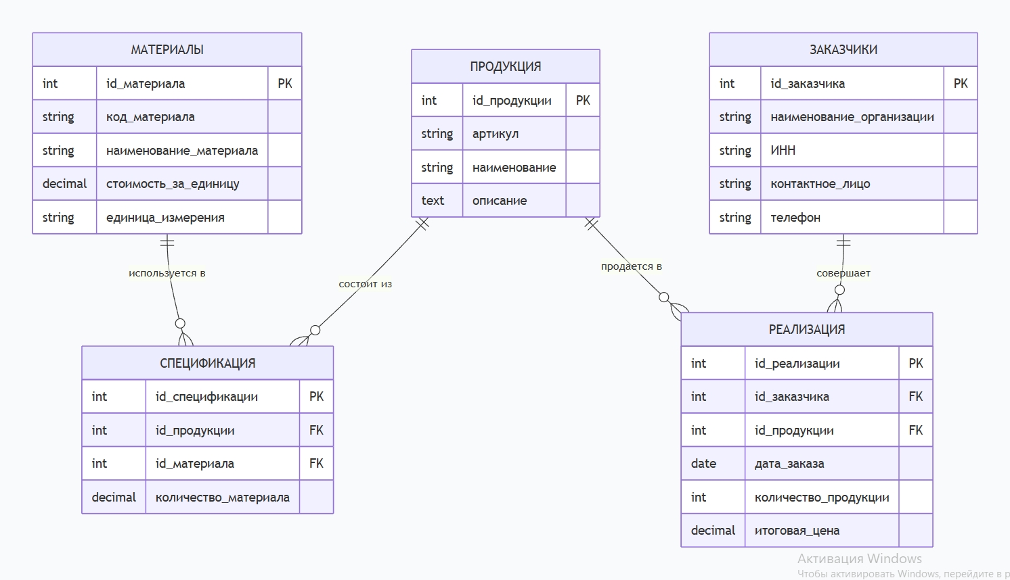

МОДУЛЬ 2
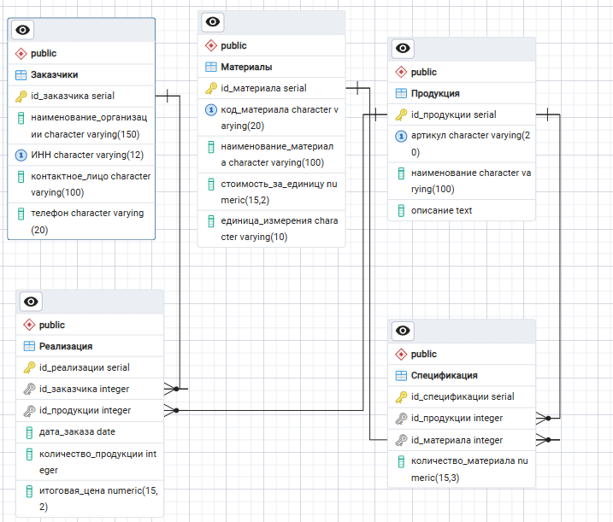
скрипт:
-- =============================================
-- МОДУЛЬ №2: СОЗДАНИЕ БАЗЫ ДАННЫХ
-- Вариант №2, КОД 09.02.07-5-2026
CREATE TABLE IF NOT EXISTS Материалы (
id_материала SERIAL PRIMARY KEY,
код_материала VARCHAR(20) NOT NULL UNIQUE,
наименование_материала VARCHAR(100) NOT NULL,
стоимость_за_единицу DECIMAL(15,2) NOT NULL CHECK (стоимость_за_единицу >= 0),
единица_измерения VARCHAR(10) NOT NULL
);

CREATE TABLE IF NOT EXISTS Продукция (
id_продукции SERIAL PRIMARY KEY,
артикул VARCHAR(20) NOT NULL UNIQUE,
наименование VARCHAR(100) NOT NULL,
описание TEXT
);

CREATE TABLE IF NOT EXISTS Спецификация (
id_спецификации SERIAL PRIMARY KEY,
id_продукции INTEGER NOT NULL REFERENCES Продукция(id_продукции) ON DELETE CASCADE,
id_материала INTEGER NOT NULL REFERENCES Материалы(id_материала) ON DELETE RESTRICT,
количество_материала DECIMAL(15,3) NOT NULL CHECK (количество_материала > 0),
CONSTRAINT unique_продукция_материал UNIQUE (id_продукции, id_материала)
);

CREATE TABLE IF NOT EXISTS Заказчики (
id_заказчика SERIAL PRIMARY KEY,
наименование_организации VARCHAR(150) NOT NULL,
ИНН VARCHAR(12) NOT NULL UNIQUE,
контактное_лицо VARCHAR(100),
телефон VARCHAR(20)
);

CREATE TABLE IF NOT EXISTS Реализация (
id_реализации SERIAL PRIMARY KEY,
id_заказчика INTEGER NOT NULL REFERENCES Заказчики(id_заказчика) ON DELETE RESTRICT,
id_продукции INTEGER NOT NULL REFERENCES Продукция(id_продукции) ON DELETE RESTRICT,
дата_заказа DATE NOT NULL DEFAULT CURRENT_DATE,
количество_продукции INTEGER NOT NULL CHECK (количество_продукции > 0),
итоговая_цена DECIMAL(15,2)
);

CREATE TABLE IF NOT EXISTS Пользователи (
id SERIAL PRIMARY KEY,
логин VARCHAR(50) NOT NULL UNIQUE,
пароль VARCHAR(50) NOT NULL,
роль VARCHAR(20) DEFAULT 'Пользователь',
заблокирован BOOLEAN DEFAULT FALSE,
попытки INTEGER DEFAULT 0
);

-- Добавляем тестовых пользователей
INSERT INTO Пользователи (логин, пароль, роль) VALUES
('admin', '123', 'Администратор'),
('user', '123', 'Пользователь');

CREATE INDEX idx_спецификация_продукция ON Спецификация(id_продукции);
CREATE INDEX idx_спецификация_материал ON Спецификация(id_материала);
CREATE INDEX idx_реализация_заказчик ON Реализация(id_заказчика);
CREATE INDEX idx_реализация_продукция ON Реализация(id_продукции);
CREATE INDEX idx_реализация_дата ON Реализация(дата_заказа);
импорт:
-- Импорт данных из JSON файла (через psql)
-- Способ 1: Через COPY (если файл на сервере)
COPY Заказчики (наименование_организации, ИНН, контактное_лицо, телефон)
FROM '/path/to/Заказчики.json'
WITH (FORMAT json);

-- Способ 2: Через функцию (если данные в виде JSONB)
INSERT INTO Заказчики (наименование_организации, ИНН, контактное_лицо, телефон)
SELECT
rec->>'наименование_организации',
rec->>'ИНН',
rec->>'контактное_лицо',
rec->>'телефон'
FROM json_array_elements(
pg_read_file('/path/to/Заказчики.json')::json
) AS rec;

Модуль 3:
-- =============================================
-- МОДУЛЬ №3: ВЫЧИСЛЕНИЕ ПОЛНОЙ СТОИМОСТИ ЗАКАЗА
-- Вариант №2
-- =============================================

SELECT
З.наименование_организации AS "Заказчик",
Р.id_реализации AS "Номер заказа",
Р.дата_заказа AS "Дата",
П.наименование AS "Продукция",
Р.количество_продукции AS "Количество",
-- Вычисление полной стоимости заказа:
Р.количество_продукции * (
-- Сумма стоимости всех материалов на одну единицу продукции
SELECT COALESCE(SUM(С.количество_материала * М.стоимость_за_единицу), 0)
FROM Спецификация С
INNER JOIN Материалы М ON С.id_материала = М.id_материала
WHERE С.id_продукции = П.id_продукции
) AS "Полная_стоимость_заказа"

FROM Реализация Р
INNER JOIN Заказчики З ON Р.id_заказчика = З.id_заказчика
INNER JOIN Продукция П ON Р.id_продукции = П.id_продукции
ORDER BY Р.дата_заказа DESC;

Модуль 4:
using System;
using System.Data;
using System.Drawing;
using System.Windows.Forms;
using Npgsql;

namespace WindowsFormsApp2
{
public partial class Form1 : Form
{
string conn = "Host=localhost;Port=5432;Username=postgres;Password=12345;Database=ИС_Производство";
int[] puzzle = { 0, 1, 2, 3, 4, 5, 6, 7, 8 };
int puzzleErrors = 0;
bool puzzleSolved = false;
Button selectedBtn = null, btnLogin, btnPuzzleCheck, btnAdd, btnSave, btnUnblock, btnDelete;
TextBox tbLogin, tbPass, tbEditLogin, tbEditPass, tbEditRole;
Label lblStatus, lblPuzzleStatus;
FlowLayoutPanel panelPuzzle;
DataGridView dgv;
Panel panelAdmin;
string currentUser = "", currentRole = "";
Control[] authControls;

public Form1()
{
this.Text = "ИС"; this.Size = new Size(500, 650); this.StartPosition = FormStartPosition.CenterScreen;
this.FormBorderStyle = FormBorderStyle.FixedDialog; this.MaximizeBox = false;

tbLogin = new TextBox { Location = new Point(90, 20), Size = new Size(180, 25) };
tbPass = new TextBox { Location = new Point(90, 55), Size = new Size(180, 25), UseSystemPasswordChar = true };
btnLogin = new Button { Text = "Войти", Location = new Point(90, 95), Size = new Size(100, 30), Enabled = false };
btnLogin.Click += BtnLogin_Click;
lblStatus = new Label { Text = "Соберите пазл", Location = new Point(20, 140), Size = new Size(400, 25), ForeColor = Color.Blue };
panelPuzzle = new FlowLayoutPanel { Location = new Point(20, 170), Size = new Size(440, 270), BorderStyle = BorderStyle.FixedSingle };
btnPuzzleCheck = new Button { Text = "Проверить пазл", Location = new Point(140, 450), Size = new Size(130, 30) };
btnPuzzleCheck.Click += BtnPuzzleCheck_Click;
lblPuzzleStatus = new Label { Text = "Кликните на два фрагмента", Location = new Point(20, 490), Size = new Size(440, 30), ForeColor = Color.Gray };
authControls = new Control[] { new Label { Text = "Логин:", Location = new Point(20, 20), Size = new Size(60, 25) }, tbLogin,
new Label { Text = "Пароль:", Location = new Point(20, 55), Size = new Size(60, 25) }, tbPass, btnLogin, lblStatus, panelPuzzle, btnPuzzleCheck, lblPuzzleStatus };
this.Controls.AddRange(authControls);
CreatePuzzle();

panelAdmin = new Panel { Location = new Point(10, 10), Size = new Size(850, 500), Visible = false };
dgv = new DataGridView { Location = new Point(0, 0), Size = new Size(830, 250), ReadOnly = true, SelectionMode = DataGridViewSelectionMode.FullRowSelect, AutoSizeColumnsMode = DataGridViewAutoSizeColumnsMode.AllCells };
dgv.SelectionChanged += (s, e) => { if (dgv.CurrentRow != null) { tbEditLogin.Text = dgv.CurrentRow.Cells["логин"].Value?.ToString() ?? ""; tbEditPass.Text = ""; tbEditRole.Text = dgv.CurrentRow.Cells["роль"].Value?.ToString() ?? "Пользователь"; } };
tbEditLogin = new TextBox { Location = new Point(70, 270), Size = new Size(150, 25) };
tbEditPass = new TextBox { Location = new Point(310, 270), Size = new Size(150, 25), UseSystemPasswordChar = true };
tbEditRole = new TextBox { Location = new Point(550, 270), Size = new Size(120, 25) }; tbEditRole.Text = "Пользователь";
btnAdd = new Button { Text = "Добавить", Location = new Point(0, 310), Size = new Size(100, 30) }; btnAdd.Click += AddUser;
btnSave = new Button { Text = "Сохранить", Location = new Point(110, 310), Size = new Size(100, 30), Enabled = false }; btnSave.Click += SaveUser;
btnUnblock = new Button { Text = "Разблок.", Location = new Point(220, 310), Size = new Size(100, 30) }; btnUnblock.Click += UnblockUser;
btnDelete = new Button { Text = "Удалить", Location = new Point(330, 310), Size = new Size(100, 30) }; btnDelete.Click += DeleteUser;
Button btnRefresh = new Button { Text = "Обновить", Location = new Point(440, 310), Size = new Size(100, 30) }; btnRefresh.Click += (s, e) => LoadUsers();
Button btnBack = new Button { Text = "Назад", Location = new Point(550, 310), Size = new Size(100, 30) }; btnBack.Click += (s, e) => { panelAdmin.Visible = false; this.Size = new Size(500, 650); foreach (Control c in authControls) c.Visible = true; };
panelAdmin.Controls.AddRange(new Control[] { dgv, new Label { Text = "Логин:", Location = new Point(0, 270), Size = new Size(60, 25) }, tbEditLogin,
new Label { Text = "Пароль:", Location = new Point(240, 270), Size = new Size(60, 25) }, tbEditPass,
new Label { Text = "Роль:", Location = new Point(480, 270), Size = new Size(60, 25) }, tbEditRole,
btnAdd, btnSave, btnUnblock, btnDelete, btnRefresh, btnBack });
this.Controls.Add(panelAdmin);
}

void CreatePuzzle()
{
panelPuzzle.Controls.Clear();
Random rnd = new Random();
for (int i = 0; i < 20; i++) { int a = rnd.Next(9), b = rnd.Next(9); int t = puzzle[a]; puzzle[a] = puzzle[b]; puzzle[b] = t; }
for (int i = 0; i < 9; i++)
{
Button btn = new Button { Text = puzzle[i].ToString(), Size = new Size(130, 80), Font = new Font("Arial", 20, FontStyle.Bold), BackColor = Color.FromArgb(100 + puzzle[i] * 15, 150, 200), Tag = puzzle[i] };
btn.Click += (s, e) =>
{
if (puzzleSolved) return;
Button b = s as Button;
if (selectedBtn == null) { selectedBtn = b; selectedBtn.BackColor = Color.Yellow; }
else { int t1 = int.Parse(selectedBtn.Text), t2 = int.Parse(b.Text), tg1 = (int)selectedBtn.Tag, tg2 = (int)b.Tag;
selectedBtn.Text = t2.ToString(); selectedBtn.Tag = tg2; selectedBtn.BackColor = Color.FromArgb(100 + tg2 * 15, 150, 200);
b.Text = t1.ToString(); b.Tag = tg1; b.BackColor = Color.FromArgb(100 + tg1 * 15, 150, 200);
selectedBtn = null; }
};
panelPuzzle.Controls.Add(btn);
}
}

void BtnPuzzleCheck_Click(object sender, EventArgs e)
{
bool ok = true;
for (int i = 0; i < panelPuzzle.Controls.Count; i++) { Button b = panelPuzzle.Controls[i] as Button; if (b == null || b.Text != i.ToString()) { ok = false; break; } }
if (ok) { puzzleSolved = true; lblStatus.Text = "✅ Пазл собран!"; lblStatus.ForeColor = Color.Green; lblPuzzleStatus.Text = "✅ Введите логин и пароль"; lblPuzzleStatus.ForeColor = Color.Green; btnPuzzleCheck.Enabled = false; btnLogin.Enabled = true; }
else { puzzleErrors++; if (puzzleErrors >= 3) { lblStatus.Text = "❌ Блокировка!"; lblStatus.ForeColor = Color.Red; btnPuzzleCheck.Enabled = false; btnLogin.Enabled = false; if (!string.IsNullOrWhiteSpace(tbLogin.Text)) BlockUser(tbLogin.Text); }
else { lblStatus.Text = $"❌ Осталось попыток: {3 - puzzleErrors}"; lblStatus.ForeColor = Color.Red; lblPuzzleStatus.Text = $"Попытка {puzzleErrors + 1}/3"; CreatePuzzle(); } }
}

void BtnLogin_Click(object sender, EventArgs e)
{
string login = tbLogin.Text.Trim(), pass = tbPass.Text.Trim();
if (login == "" || pass == "") { MessageBox.Show("Заполните поля!"); return; }
bool ok = false; string role = ""; bool blocked = false;
try { using (var c = new NpgsqlConnection(conn)) { c.Open(); var cmd = new NpgsqlCommand("SELECT роль, заблокирован FROM Пользователи WHERE логин=@l AND пароль=@p", c); cmd.Parameters.AddWithValue("@l", login); cmd.Parameters.AddWithValue("@p", pass); var r = cmd.ExecuteReader(); if (r.Read()) { ok = true; role = r["роль"].ToString(); blocked = r.GetBoolean(r.GetOrdinal("заблокирован")); } } }
catch { MessageBox.Show("Ошибка БД"); return; }
if (blocked) { MessageBox.Show("Вы заблокированы!"); return; }
if (ok)
{
MessageBox.Show("Вы успешно авторизовались!"); currentUser = login; currentRole = role;
foreach (Control c in authControls) c.Visible = false;
if (role == "Администратор") { this.Size = new Size(880, 550); panelAdmin.Visible = true; LoadUsers(); }
else { this.Size = new Size(900, 500); panelAdmin.Visible = false; ShowOrders(); }
}
else MessageBox.Show("Вы ввели неверный логин или пароль.");
}

void ShowOrders()
{
DataGridView dgvOrders = new DataGridView { Location = new Point(10, 10), Size = new Size(860, 400), ReadOnly = true, AutoSizeColumnsMode = DataGridViewAutoSizeColumnsMode.AllCells };
Button btnRefresh = new Button { Text = "Обновить", Location = new Point(10, 430), Size = new Size(100, 30) };
btnRefresh.Click += (s, e) => { try { using (var c = new NpgsqlConnection(conn)) { c.Open(); var da = new NpgsqlDataAdapter("SELECT З.наименование_организации AS Заказчик,Р.id_реализации AS Номер,Р.дата_заказа AS Дата,П.наименование AS Продукция,Р.количество_продукции AS Колво,Р.количество_продукции*(SELECT SUM(С.количество_материала*М.стоимость_за_единицу)FROM Спецификация С INNER JOIN Материалы М ON С.id_материала=М.id_материала WHERE С.id_продукции=П.id_продукции)AS Стоимость FROM Реализация Р INNER JOIN Заказчики З ON Р.id_заказчика=З.id_заказчика INNER JOIN Продукция П ON Р.id_продукции=П.id_продукции ORDER BY Р.дата_заказа DESC", c); DataTable dt = new DataTable(); da.Fill(dt); dgvOrders.DataSource = dt; } } catch { } };
Button btnLogout = new Button { Text = "Выйти", Location = new Point(780, 430), Size = new Size(100, 30) };
btnLogout.Click += (s, e) => Application.Restart();
this.Controls.AddRange(new Control[] { dgvOrders, btnRefresh, btnLogout });
btnRefresh.PerformClick();
}

void LoadUsers() { try { using (var c = new NpgsqlConnection(conn)) { c.Open(); var da = new NpgsqlDataAdapter("SELECT id, логин, роль, заблокирован FROM Пользователи", c); DataTable dt = new DataTable(); da.Fill(dt); dgv.DataSource = dt; } } catch { } }

void AddUser(object s, EventArgs e) { string login = tbEditLogin.Text.Trim(), pass = tbEditPass.Text.Trim(), role = tbEditRole.Text.Trim(); if (login == "" || pass == "") { MessageBox.Show("Заполните поля!"); return; } try { using (var c = new NpgsqlConnection(conn)) { c.Open(); var cmd = new NpgsqlCommand("INSERT INTO Пользователи (логин, пароль, роль) VALUES (@l,@p,@r)", c); cmd.Parameters.AddWithValue("@l", login); cmd.Parameters.AddWithValue("@p", pass); cmd.Parameters.AddWithValue("@r", role); cmd.ExecuteNonQuery(); } MessageBox.Show("Добавлено!"); LoadUsers(); tbEditLogin.Text = tbEditPass.Text = ""; tbEditRole.Text = "Пользователь"; } catch { MessageBox.Show("Ошибка!"); } }

void SaveUser(object s, EventArgs e) { if (dgv.CurrentRow == null) return; int id = Convert.ToInt32(dgv.CurrentRow.Cells["id"].Value); string login = tbEditLogin.Text.Trim(), pass = tbEditPass.Text.Trim(), role = tbEditRole.Text.Trim(); try { using (var c = new NpgsqlConnection(conn)) { c.Open(); string sql = "UPDATE Пользователи SET логин=@l, роль=@r" + (pass != "" ? ", пароль=@p" : "") + " WHERE id=@id"; var cmd = new NpgsqlCommand(sql, c); cmd.Parameters.AddWithValue("@l", login); cmd.Parameters.AddWithValue("@r", role); if (pass != "") cmd.Parameters.AddWithValue("@p", pass); cmd.Parameters.AddWithValue("@id", id); cmd.ExecuteNonQuery(); } MessageBox.Show("Сохранено!"); LoadUsers(); } catch { } }

void UnblockUser(object s, EventArgs e) { if (dgv.CurrentRow == null) return; int id = Convert.ToInt32(dgv.CurrentRow.Cells["id"].Value); try { using (var c = new NpgsqlConnection(conn)) { c.Open(); var cmd = new NpgsqlCommand("UPDATE Пользователи SET заблокирован=false WHERE id=@id", c); cmd.Parameters.AddWithValue("@id", id); cmd.ExecuteNonQuery(); } MessageBox.Show("Разблокирован!"); LoadUsers(); } catch { } }

void DeleteUser(object s, EventArgs e) { if (dgv.CurrentRow == null) return; if (dgv.CurrentRow.Cells["логин"].Value?.ToString() == currentUser) { MessageBox.Show("Нельзя удалить себя!"); return; } if (MessageBox.Show("Удалить?", "Подтверждение", MessageBoxButtons.YesNo) == DialogResult.Yes) { int id = Convert.ToInt32(dgv.CurrentRow.Cells["id"].Value); try { using (var c = new NpgsqlConnection(conn)) { c.Open(); var cmd = new NpgsqlCommand("DELETE FROM Пользователи WHERE id=@id", c); cmd.Parameters.AddWithValue("@id", id); cmd.ExecuteNonQuery(); } MessageBox.Show("Удалено!"); LoadUsers(); } catch { } } }

void BlockUser(string login) { try { using (var c = new NpgsqlConnection(conn)) { c.Open(); var cmd = new NpgsqlCommand("UPDATE Пользователи SET заблокирован=true WHERE логин=@l", c); cmd.Parameters.AddWithValue("@l", login); cmd.ExecuteNonQuery(); } } catch { } }
}
}
Програм кс
using System;
using System.Windows.Forms;

namespace WindowsFormsApp2
{
static class Program
{
[STAThread]
static void Main()
{
Application.EnableVisualStyles();
Application.SetCompatibleTextRenderingDefault(false);
Application.Run(new Form1());
}
}
}
модуль 5

1. НАЗНАЧЕНИЕ СИСТЕМЫ
Информационная система предназначена для автоматизации учета производства и реализации продукции. Система обеспечивает:

Ведение справочников (продукция, материалы, заказчики)

Учет спецификаций (состав продукции)

Учет реализации готовой продукции

Вычисление себестоимости продукции на основе стоимости материалов

Разграничение доступа с ролями "Администратор" и "Пользователь"

2. ФУНКЦИОНАЛЬНЫЕ МОДУЛИ
Модуль | Описание
Авторизация | Вход по логину/паролю с проверкой блокировки после 3 неудачных попыток
Пазл-проверка | Интерактивная проверка пользователя (3 попытки, при ошибке блокировка)
Управление пользователями | Добавление, редактирование, разблокировка, удаление пользователей (только Администратор)
Просмотр заказов | Отображение всех заказов с вычисленной стоимостью (для Пользователя)

3. МЕТОДЫ РАБОТЫ С БАЗОЙ ДАННЫХ

Подключение к БД:
csharp
string conn = "Host=localhost;Port=5432;Username=postgres;Password=12345;Database=ИС_Производство";using (var c = new NpgsqlConnection(conn)) { c.Open(); ... }

Основные SQL-запросы:
Проверка пользователя:
sql
SELECT роль, заблокирован FROM Пользователи WHERE логин=@l AND пароль=@p
Получение заказов со стоимостью:
sql
SELECT З.наименование_организации AS Заказчик, Р.id_реализации AS Номер, Р.дата_заказа AS Дата, П.наименование AS Продукция, Р.количество_продукции AS Колво, Р.количество_продукции * ( SELECT SUM(С.количество_материала * М.стоимость_за_единицу) FROM Спецификация С INNER JOIN Материалы М ON С.id_материала = М.id_материала WHERE С.id_продукции = П.id_продукции ) AS СтоимостьFROM Реализация РINNER JOIN Заказчики З ON Р.id_заказчика = З.id_заказчикаINNER JOIN Продукция П ON Р.id_продукции = П.id_продукцииORDER BY Р.дата_заказа DESC

4. МЕТОДЫ АВТОРИЗАЦИИ
Метод | Параметры | Описание
BtnLogin_Click | sender, e | Проверка логина/пароля, блокировка при 3 ошибках
BlockUser | login | Установка флага блокировки в БД
AddAttempt | login | Увеличение счетчика попыток входа

5. МЕТОДЫ ПАЗЛА
Метод | Параметры | Описание
CreatePuzzle | - | Создание перемешанного пазла 3×3
BtnPuzzleCheck_Click | sender, e | Проверка правильности сборки, блокировка при 3 ошибках

6. АДМИНИСТРАТИВНЫЕ МЕТОДЫ
Метод | Параметры | Описание
LoadUsers | - | Загрузка списка пользователей в DataGridView
AddUser | sender, e | Добавление нового пользователя, проверка существования
SaveUser | sender, e | Редактирование данных пользователя
UnblockUser | sender, e | Снятие блокировки с пользователя
DeleteUser | sender, e | Удаление пользователя (кроме себя)

7. ТЕХНИЧЕСКИЕ ТРЕБОВАНИЯ
Параметр | Значение
Язык программирования | C# (.NET Framework 4.7.2)
СУБД | PostgreSQL
Интерфейс | Windows Forms
Библиотека для БД | Npgsql 4.1.7
Максимальное количество попыток | 3 (пазл и вход)
Роли пользователей | Администратор, Пользователь

8. СТРУКТУРА БАЗЫ ДАННЫХ
Таблица | Назначение
Пользователи | Хранение логинов, паролей, ролей, статуса блокировки
Материалы | Справочник материалов с ценой
Продукция | Справочник готовой продукции
Спецификация | Состав продукции (материалы + количество)
Заказчики | Справочник клиентов
Реализация | Заказы клиентов

Модуль 6
using System;
using System.Drawing;
using System.Text.RegularExpressions;
using System.Windows.Forms;

namespace WindowsFormsApp2
{
public partial class FormValidator : Form
{
public FormValidator()
{
this.Text = "Валидация СНИЛС";
this.Size = new Size(450, 250);
this.StartPosition = FormStartPosition.CenterScreen;

Label lbl = new Label { Text = "Введите СНИЛС (11 цифр):", Location = new Point(20, 20), Size = new Size(200, 25) };
TextBox tbSnils = new TextBox { Location = new Point(20, 50), Size = new Size(200, 25) };
Button btnCheck = new Button { Text = "Проверить", Location = new Point(230, 48), Size = new Size(100, 30) };
Label lblResult = new Label { Text = "Результат:", Location = new Point(20, 100), Size = new Size(400, 80), ForeColor = System.Drawing.Color.Blue };

btnCheck.Click += (s, e) =>
{
string result = ValidateSnils(tbSnils.Text.Trim());
lblResult.Text = "Результат: " + result;
lblResult.ForeColor = result.Contains("корректный") ? System.Drawing.Color.Green : System.Drawing.Color.Red;
};

this.Controls.AddRange(new Control[] { lbl, tbSnils, btnCheck, lblResult });
}

string ValidateSnils(string snils)
{
// Критерий 1: проверка на пустоту
if (string.IsNullOrEmpty(snils))
return "Ошибка: СНИЛС не может быть пустым";

// Критерий 2: проверка формата (11 цифр)
string digits = Regex.Replace(snils, @"\D", "");
if (digits.Length != 11)
return $"Ошибка: нужно 11 цифр (введено {digits.Length})";

// Критерий 3: контрольная сумма
int sum = 0;
for (int i = 0; i < 9; i++)
sum += int.Parse(digits[i].ToString()) * (9 - i);

int checkDigit = int.Parse(digits[9].ToString()) * 10 + int.Parse(digits[10].ToString());
int expected;

if (sum < 100) expected = sum;
else if (sum == 100 || sum == 101) expected = 0;
else expected = sum % 101;

if (expected == checkDigit)
return "✅ СНИЛС корректный!";
else
return $"❌ Ошибка: неверная контрольная сумма (ожидалось {expected})";
}
}
}

using System;
using System.Windows.Forms;

namespace WindowsFormsApp2
{
static class Program
{
[STAThread]
static void Main()
{
Application.EnableVisualStyles();
Application.SetCompatibleTextRenderingDefault(false);
Application.Run(new FormValidator()); // Открываем форму валидации
}
}
}

ВАРИАТИВКА
БЭКАП
mkdir C:\Backup
cd "C:\Program Files\PostgreSQL\18\bin"
pg_dump -U postgres -h localhost -p 5432 -F c -b -v -f "C:\Backup\User01_PKBD_Иванов.bak" дэ
dir C:\Backup\

РАЗМЕР БД

SELECT
pg_database.datname AS "База данных",
pg_size_pretty(pg_database_size(pg_database.datname)) AS "Размер"
FROM pg_database
WHERE pg_database.datname = 'ИС_Производство';

-- Размер каждой таблицы в базе данных
SELECT
schemaname AS "Схема",
tablename AS "Таблица",
pg_size_pretty(pg_total_relation_size(schemaname||'.'||tablename)) AS "Размер"
FROM pg_tables
WHERE schemaname = 'public'
ORDER BY pg_total_relation_size(schemaname||'.'||tablename) DESC;

ДЕТАЛЬНЫЙ ОТЧЕТ

SELECT
table_name AS "Таблица",
pg_size_pretty(pg_total_relation_size(table_name::text)) AS "Общий размер",
pg_size_pretty(pg_relation_size(table_name::text)) AS "Размер данных",
pg_size_pretty(pg_indexes_size(table_name::text)) AS "Размер индексов"
FROM information_schema.tables
WHERE table_schema = 'public'
ORDER BY pg_total_relation_size(table_name::text) DESC;

USE CASE
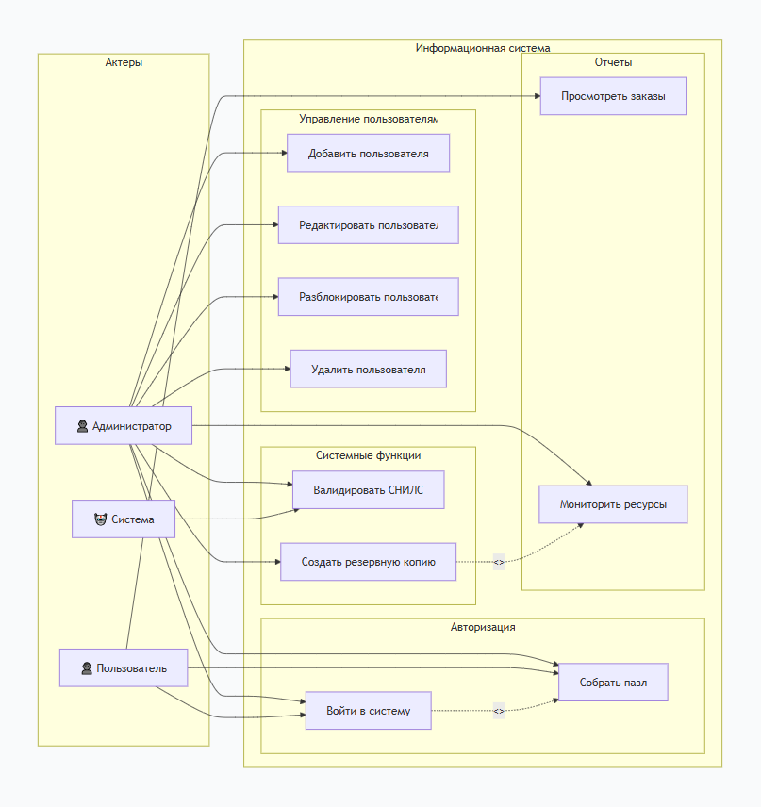
ПРЕЦЕДЕНТЫ
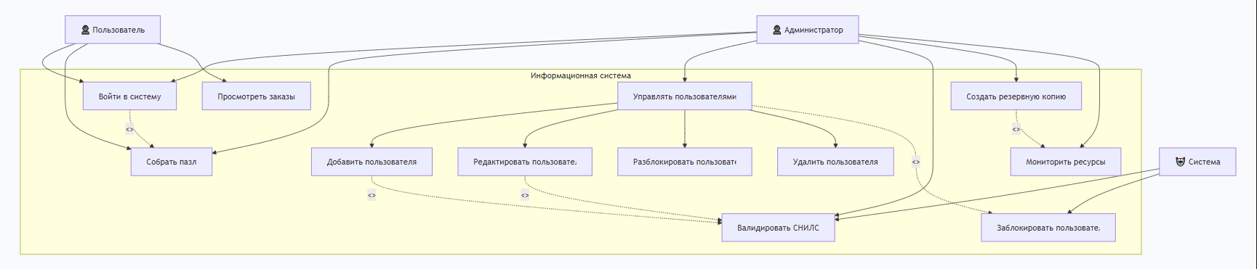

ТЕСТОВЫЕ СЦЕНАРИИ

ТЕСТОВЫЙ СЦЕНАРИЙ №1: Авторизация администратора
Поле | Значение
Название проекта | Информационная система "Учет производства"
Рабочая версия | 1.0
Имя тестирующего | Иванов И.И.
Дата теста | 18.06.2026
Тестовый пример № | TC-01
Приоритет тестирования | Высокий
Заголовок/название теста | Проверка авторизации пользователя с ролью "Администратор"
Краткое изложение теста | Проверка успешного входа в систему пользователя с правами администратора
Этапы теста | 1. Собрать пазл (расположить фрагменты в правильном порядке 0-8)  2. Нажать кнопку "Проверить пазл"  3. Ввести логин "admin"  4. Ввести пароль "123"  5. Нажать кнопку "Войти"
Тестовые данные | Логин: admin, Пароль: 123, Роль: Администратор
Ожидаемый результат | Появляется сообщение "Вы успешно авторизовались!",  открывается панель администратора с возможностью  управления пользователями
Фактический результат
Предварительное условие | Пользователь "admin" существует в БД, не заблокирован
Постусловие | Пользователь авторизован, открыта панель администратора
Статус (Зачет/Незачет)
Примечания/комментарии

ТЕСТОВЫЙ СЦЕНАРИЙ №2: Неверный пароль (блокировка)
Поле | Значение
Название проекта | Информационная система "Учет производства"
Рабочая версия | 1.0
Имя тестирующего | Иванов И.И.
Дата теста | 18.06.2026
Тестовый пример № | TC-02
Приоритет тестирования | Высокий
Заголовок/название теста | Проверка блокировки пользователя при 3 неудачных попытках входа
Краткое изложение теста | Проверка механизма блокировки  учетной записи после 3 неудачных попыток входа
Этапы теста | 1. Собрать пазл  2. Нажать "Проверить пазл"  3. Ввести логин "user1"  4. Ввести неверный пароль 3 раза подряд  5. После 3-й ошибки попытаться войти снова
Тестовые данные | Логин: user1, Неверный пароль: "wrong"
Ожидаемый результат | После 3-й ошибки появляется сообщение "Вы заблокированы.  Обратитесь к администратору." Вход невозможен
Фактический результат
Предварительное условие | Пользователь "user1" существует в БД, не заблокирован
Постусловие | Пользователь заблокирован, статус blocked=true в БД
Статус (Зачет/Незачет)
Примечания/комментарии

ТЕСТОВЫЙ СЦЕНАРИЙ №3: Пазл-проверка (3 ошибки)
Поле | Значение
Название проекта | Информационная система "Учет производства"
Рабочая версия | 1.0
Имя тестирующего | Иванов И.И.
Дата теста | 18.06.2026
Тестовый пример № | TC-03
Приоритет тестирования | Высокий
Заголовок/название теста | Проверка блокировки при неправильной сборке пазла
Краткое изложение теста | Проверка блокировки пользователя после 3 неправильных  сборок пазла
Этапы теста | 1. Собрать пазл неправильно  2. Нажать "Проверить пазл"  3. Повторить 3 раза  4. После 3-й ошибки попытаться войти
Тестовые данные | Логин: user1, Пароль: 123
Ожидаемый результат | После 3-й ошибки пазла появляется сообщение  "Вы заблокированы. Обратитесь к администратору."
Фактический результат
Предварительное условие | Пользователь "user1" существует в БД, не заблокирован
Постусловие | Пользователь заблокирован
Статус (Зачет/Незачет)
Примечания/комментарии

ТЕСТОВЫЙ СЦЕНАРИЙ №4: Добавление пользователя (Администратор)
Поле | Значение
Название проекта | Информационная система "Учет производства"
Рабочая версия | 1.0
Имя тестирующего | Иванов И.И.
Дата теста | 18.06.2026
Тестовый пример № | TC-04
Приоритет тестирования | Высокий
Заголовок/название теста | Проверка добавления нового пользователя администратором
Краткое изложение теста | Проверка успешного добавления нового пользователя в  систему
Этапы теста | 1. Войти под администратором (admin/123)  2. Заполнить поля: Логин="testuser", Пароль="test123", Роль="Пользователь"  3. Нажать кнопку "Добавить"  4. Проверить появление в таблице
Тестовые данные | Логин: testuser, Пароль: test123, Роль: Пользователь
Ожидаемый результат | Пользователь добавлен в БД, отображается в таблице,  сообщение "Добавлено!"
Фактический результат
Предварительное условие | Пользователь с логином "testuser" не существует в БД
Постусловие | В БД появилась запись с логином "testuser"
Статус (Зачет/Незачет)
Примечания/комментарии

ТЕСТОВЫЙ СЦЕНАРИЙ №5: Добавление существующего пользователя
Поле | Значение
Название проекта | Информационная система "Учет производства"
Рабочая версия | 1.0
Имя тестирующего | Иванов И.И.
Дата теста | 18.06.2026
Тестовый пример № | TC-05
Приоритет тестирования | Средний
Заголовок/название теста | Проверка ошибки при добавлении существующего  пользователя
Краткое изложение теста | Проверка что система не позволяет создать пользователя с уже существующим логином
Этапы теста | - Войти под администратором  2. Заполнить поля: Логин="admin", Пароль="123",  - Роль="Администратор"  3. Нажать кнопку "Добавить"
Тестовые данные | Логин: admin (уже существует)
Ожидаемый результат | Появляется сообщение "Пользователь с таким логином уже существует!"
Фактический результат
Предварительное условие | Пользователь "admin" уже существует в БД
Постусловие | Пользователь не добавлен
Статус (Зачет/Незачет)
Примечания/комментарии

ТЕСТОВЫЙ СЦЕНАРИЙ №6: Разблокировка пользователя (Администратор)
Поле | Значение
Название проекта | Информационная система "Учет производства"
Рабочая версия | 1.0
Имя тестирующего | Иванов И.И.
Дата теста | 18.06.2026
Тестовый пример № | TC-06
Приоритет тестирования | Высокий
Заголовок/название теста | Проверка разблокировки пользователя администратором
Краткое изложение теста | Проверка что администратор может разблокировать заблокированного пользователя
Этапы теста | 1. Войти под администратором  2. Выбрать заблокированного пользователя в таблице  3. Нажать кнопку "Разблок."  4. Проверить статус пользователя
Тестовые данные | Заблокированный пользователь (например, "blocked")
Ожидаемый результат | Появляется сообщение "Разблокирован!", статус blocked=false в БД
Фактический результат
Предварительное условие | В БД есть заблокированный пользователь
Постусловие | Пользователь разблокирован
Статус (Зачет/Незачет)
Примечания/комментарии

ТЕСТОВЫЙ СЦЕНАРИЙ №7: Валидация СНИЛС (корректный)
Поле | Значение
Название проекта | Информационная система "Учет производства"
Рабочая версия | 1.0
Имя тестирующего | Иванов И.И.
Дата теста | 18.06.2026
Тестовый пример № | TC-07
Приоритет тестирования | Средний
Заголовок/название теста | Проверка валидации корректного СНИЛС
Краткое изложение теста | Проверка что система правильно валидирует корректный СНИЛС
Этапы теста | 1. Открыть форму валидации СНИЛС  2. Ввести "12345678901"  3. Нажать "Проверить"
Тестовые данные | СНИЛС: 12345678901
Ожидаемый результат | Сообщение "✅ СНИЛС корректный!"
Фактический результат
Предварительное условие | Форма валидации открыта
Постусловие | Результат валидации отображен
Статус (Зачет/Незачет)
Примечания/комментарии

ТЕСТОВЫЙ СЦЕНАРИЙ №8: Валидация СНИЛС (некорректный)
Поле | Значение
Название проекта | Информационная система "Учет производства"
Рабочая версия | 1.0
Имя тестирующего | Иванов И.И.
Дата теста | 18.06.2026
Тестовый пример № | TC-08
Приоритет тестирования | Средний
Заголовок/название теста | Проверка валидации некорректного СНИЛС
Краткое изложение теста | Проверка что система отклоняет некорректный СНИЛС
Этапы теста | 1. Открыть форму валидации СНИЛС  2. Ввести "11111111111"  3. Нажать "Проверить"
Тестовые данные | СНИЛС: 11111111111
Ожидаемый результат | Сообщение "❌ Ошибка: неверная контрольная сумма"
Фактический результат
Предварительное условие | Форма валидации открыта
Постусловие | Результат валидации отображен
Статус (Зачет/Незачет)
Примечания/комментарии

ТЕСТОВЫЙ СЦЕНАРИЙ №9: Просмотр заказов (Пользователь)
Поле | Значение
Название проекта | Информационная система "Учет производства"
Рабочая версия | 1.0
Имя тестирующего | Иванов И.И.
Дата теста | 18.06.2026
Тестовый пример № | TC-09
Приоритет тестирования | Высокий
Заголовок/название теста | Проверка просмотра заказов пользователем
Краткое изложение теста | Проверка что пользователь видит список всех заказов  с расчетом стоимости
Этапы теста | 1. Войти под пользователем (user1/123)  2. Проверить отображение таблицы заказов  3. Нажать "Обновить"
Тестовые данные | Логин: user1, Пароль: 123
Ожидаемый результат | Отображается таблица с колонками: Заказчик, Номер, Дата,  Продукция, Кол-во, Стоимость
Фактический результат
Предварительное условие | В БД есть записи в таблицах Реализация, Заказчики,  Продукция
Постусловие | Данные загружены
Статус (Зачет/Незачет)
Примечания/комментарии

